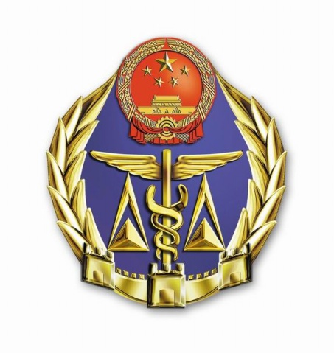
进出口光电显示商品安全警示通报
2016年第01期
南京检验检疫局经开办主办
预警主题 | 质检总局关于出口印度电子与信息技术产品认证要求的风险警示通告
发布日期 | 2016年01月03日 | 联系电话 | 025-85664820
信息来源 | 警示专报
涉及企业 | 不详
涉及产品 | 电器电子产品
生产企业/进口商/出口商 | 不详
信息  主要  内容 | 近期，各地检验检疫机构在日常出口退运追溯调查工作中发现多批出口印度的产品因未取得印度标准局（BIS）认证许可，导致无法在目的地口岸通关遭强制退货。  经调查，2012年印度电子和信息技术部（DEITY）颁布《电子与信息技术产品（强制性注册要求）法令，2012》，要求自2013年3月7日（正式生效日期为2014年1月3日）起对15类电子和信息技术产品实施电子产品强制检验制度，所有印度生产和从国外进口的电子产品在销售前都必须取得印度标准局（BIS）认证许可。2014年11月7日，印度电子和信息技术部发布公告新增15类管制产品。目前该法令涵盖的产品类别包括：电子游戏机、笔记本电脑、台式电脑、32英寸及以上等离子/LED电视机、输入功率200W及以上的扬声器、微波炉、打印机、绘图仪、扫描仪、无线键盘、IT及AV产品用电源适配器、≤5kVA的不间断电源、移动电源、LED灯、移动电话、复印机、现金出纳机等。
应对处  理措施 | 南京出入境检验检疫局提醒相关生产和使用企业注意对类似风险的管控，加强产品的设计评估和过程控制，切实保护企业自身风险。
报送
抄送 | 相关生产企业

